**Урок в темі № 2**

**Тема.** Множення двох раціональних чисел

**Мета:** продовжити формування умінь множення двох раціональ­них чисел та обчислення значень виразів.

**Тип уроку:** застосування знань, умінь і навичок.

**Хід уроку**

**І. Перевірка домашнього завдання**

**№1246**

1) -4 • 0,25 = -1;        2) 5,6 • (-0,5) = -2,8;  
3) -7,3 • 20 = -146;    4) -5 • 4 3/5 = -5 • 23/5 = -23.

**№1249**

1) -2 • (-44) = 88;   
2) -0,8 • (-5) = 4;  
3) -0,21 • (-3) = 0,63;  
4) -6/7 • (-7/18) = 1/3.

**II. Актуалізація опорних знань**

*Усні вправи*

1. Прочитайте вирази: а) 11·12; б) 11·12 + 5; в) 11·(12 + 5); г) 11·(12 - 5).
2. Обчисліть: а) 10 · 15; б) 11 · 12; в) 24 · 5; г) 24 · 25; д) 25 · 16 (використовуючи прийоми швидкої лічби).
3. Замість * поставте знак «>» або «<», щоб нерівність стала правильною,  
   а) -7 · (-3) * 0; б) -7 · (-3) * 10 · 2; в) -7 * 10 · 2.

**III. Формування знань**

|  |  |
| --- | --- |
|  | *Конспект 32* |
| **Властивості множення раціональних чисел** | |
| 1. Нехай *а —* раціональне число.  Тоді  *а · 0 = 0 · а = 0;* 1 · *а = а ·* 1 *= а;*  *-*1 · *а = а ·* (-1) *= -а.* | Приклади  1) -3 · 0 = 0; -2 · 1 = -2;  -2 · (-1) = 2. |

**IV. Закріплення знань. Вироблення вмінь**

*Усні вправи*

1. Прочитайте рівності. Чи є вони правильними?

а) -3 · (-2) = -6; б) -3 · (+2) = +6; в) +3 · (-2) = -6; г) -(+3) · (-2) = 6.

1. Який знак має добуток?

а) -3 · (-1,5); б) 9 · (107); в) -· 0,5; г) *а · b*, якщо *а* > 0, *b* < 0?

1. Обчисліть: а) -4 · (-10); б) -7 · (+6); в) +8 · (+0,02); г) ;

д) ; є) -0,01·(-0,1); ж) -0,1·(+9).

*Письмові вправи*

1. Виконайте множення: **№1252, 1257**
2. Розвяжіть рівняння: **№1255**
3. Обчисліть значення виразу: **№1272**
4. -12 • 35 - 34 • (-2) = -420 + 68 = -352;  
   2) -3,4 + 7 • (-0,5) = -3,4 - 3,5 = -6,9;

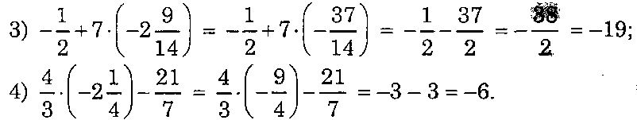

1. Поставте замість зірочки знак «<» або «>» так, щоб утворилась пра­вильна нерівність: а) 100 · (- 3) * 300; б) 0,2 · (-14) * -2,5.
2. *Логічна вправа (на повторення)*

Знайдіть і поставте замість (?) пропущений рисунок:

|  |  |
| --- | --- |
|  |  |
|  |  |
|  | **?** |

**V. Підсумок уроку**

Заповніть пропуски так, щоб рівності стали правильними:

*a ·...= a; a · ... = - a; a ·...=* 0;

...1 · ...2 · ...3 = -6; ...1 · ... 2 · ... 3 = 6.

**VI. Домашнє завдання**

**№1256, 1258, 1273**